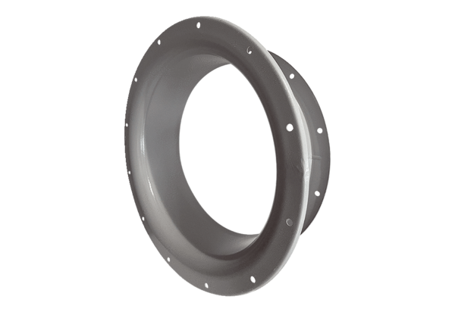Sací dýza ADI 71Obsah dodávky: 1 kusSortiment: C
Typové číslo: 0073.0235Výrobce: MAICO

